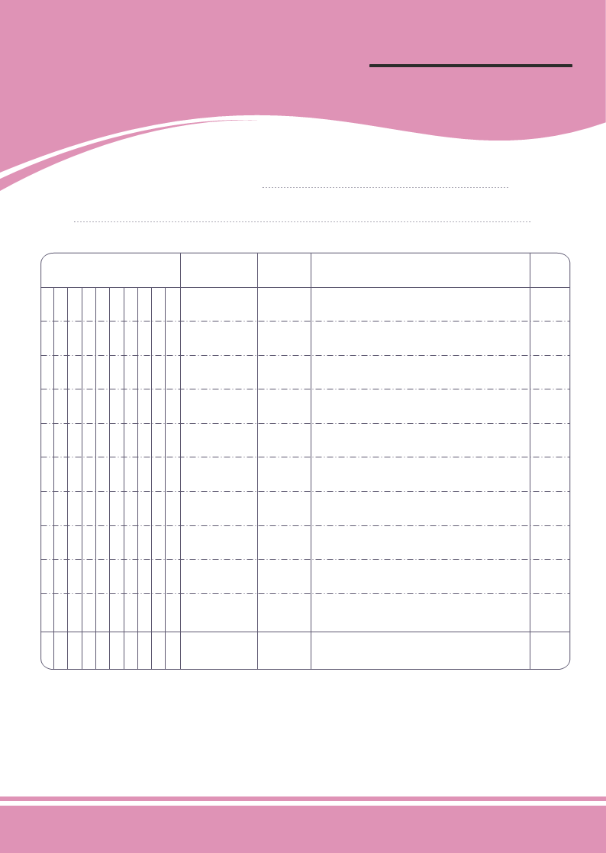
فروشگاه مهرداد شماره: .......................

عرضه انواع لوازم التحریر و نوشت افزار تاریخ: ........................

نام خریدار:

آدرس:

ردیف نوع جنس تعداد قیمت قیمت کل (ریال)

1 کتاب ضرب المثل 1 200.000 0 0 0 0 0 2

1 کتاب ضرب المثل 1 200.000 0 0 0 0 0 2

1 کتاب ضرب المثل 1 200.000 0 0 0 0 0 2

جمع کل 3 0 0 0 0 0 6

سه سوت دانلود . کام

آدرس: تهران – میدان ولیعصر – خیابان زرتشت تلفن: 88931111 موبایل: 09125552222

